Desinstalar Visual Studio en Windows

# Desinstalación de Visual Studio

1. Buscar el instalador de Visual Studio en el equipo:

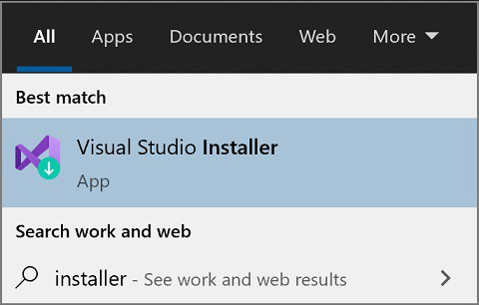

NOTA

También se puedes encontrar el instalador de Visual Studio en la ubicación:

C:\Program Files (x86)\Microsoft Visual Studio\Installer\vs_installer.exe

Es posible que tenga que actualizar el instalador antes de continuar.

1. En el instalador, busque la edición de Visual Studio que tenga instalada. A continuación, elegir Más y, después, Desinstalar.

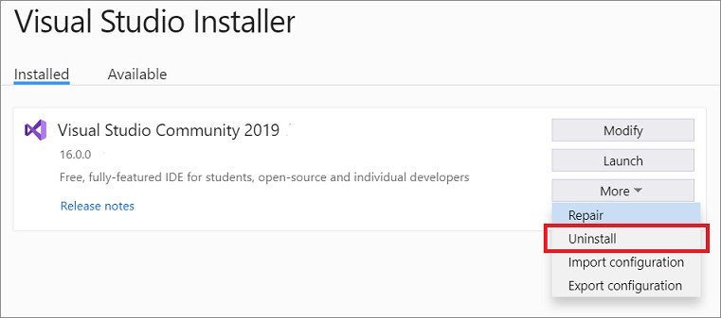

1. Clic en Aceptar para confirmar la elección:

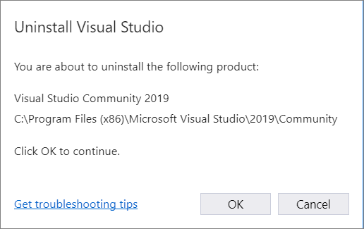

Si después se quiere volver a instalar Visual Studio, iniciar el Instalador de Visual Studio, elegir la edición de Visual Studio que quiere instalar y seleccione Instalar.

Para quitar completamente todas las instalaciones de Visual Studio y el Instalador de Visual Studio de la máquina, desinstálelo desde Aplicaciones y características de Windows

1. En Windows 10 o versiones posteriores, escribe Aplicaciones y características en el cuadro de búsqueda o bien acceder al panel de control->Aplicaciones y características
2. Buscar Microsoft Visual Studio ( o Visual Studio).
3. Selecciona Desinstalar.
4. Buscar Instalador de Microsoft Visual Studio.
5. Elegir Desinstalar.

TIP

Ante un problema con la instancia de Visual Studio, antes de desinstalar se puede probar la herramienta de reparación.ejecutando el instalador. Al reparar Visual Studio, se restablece la configuración de usuario y se reinstalan los ensamblados existentes

Si se produce un error grave y Visual Studio no se puede reparar o desinstalar, puede ejecutar la herramienta InstallCleanup.exe para quitar los archivos de instalación y la información de producto de todas las instancias instaladas de Visual Studio 2017, Visual Studio 2019 o Visual Studio 2022.

El uso de la herramienta **InstallCleanup** debe considerarse **solo como último recurso** si se produce un error en la reparación o la desinstalación. Esta herramienta podría desinstalar características de otras instalaciones de Visual Studio u otros productos, que en ese caso es posible que también necesiten repararse o volver a instalarse.

## Ejecución de InstallCleanup.exe

Modificadores de la línea de comandos con la herramienta InstallCleanup.exe:

| **Modificador** | **Comportamiento** |
| --- | --- |
| -i [version] | Este modificador es el predeterminado si no se pasa ningún otro. Quita solo el directorio de instalación principal y la información de producto. Use este modificador si piensa volver a instalar la misma versión de Visual Studio después de ejecutar la herramienta InstallCleanup.exe. Si se especifica un valor [version], solo se quitarán los productos con una versión que comience con este valor de cadena. |
| -f | Este modificador quita el directorio de instalación principal, la información de producto y la mayoría de las demás características instaladas fuera del directorio de instalación, que también pueden estar compartidas con otras instalaciones de Visual Studio u otros productos. Use este modificador si piensa quitar Visual Studio sin volverlo a instalar más adelante. |

Cómo ejecutar la herramienta InstallCleanup.exe:

1. Cerrar el instalador de Visual Studio.
2. Abrir cmd con permisos de administrador (Escribir **cmd** en el cuadro de búsqueda de Windows, hacer clic con el botón derecho en **cmd** que se nos muestra y elegir **Ejecutar como administrador**)
3. Escribir la ruta de acceso completa de la herramienta InstallCleanup.exe agregando el modificador de la línea de comandos necesario. De forma predeterminada, la ruta de acceso de la herramienta es (las comillas dobles incluyen un comando que contiene espacios):

"C:\Program Files (x86)\Microsoft Visual Studio\Installer\InstallCleanup.exe"

NOTA

Si no se encuentra InstallCleanup.exe en el directorio del instalador de Visual Studio, que siempre se encuentra en %ProgramFiles(x86)%\Microsoft Visual Studio hay que seguir las instrucciones indicadas para instalar Visual Studio. Cuando se muestre la pantalla de selección de cargas de trabajo, cerrar la ventana y seguir los pasos que aparecen en esta página de nuevo.

# Referencias

Microsoft. (noviembre de 2021). *Visual Studio*. Obtenido de Microsoft docs: https://docs.microsoft.com/es-es/visualstudio/install/uninstall-visual-studio?view=vs-2022